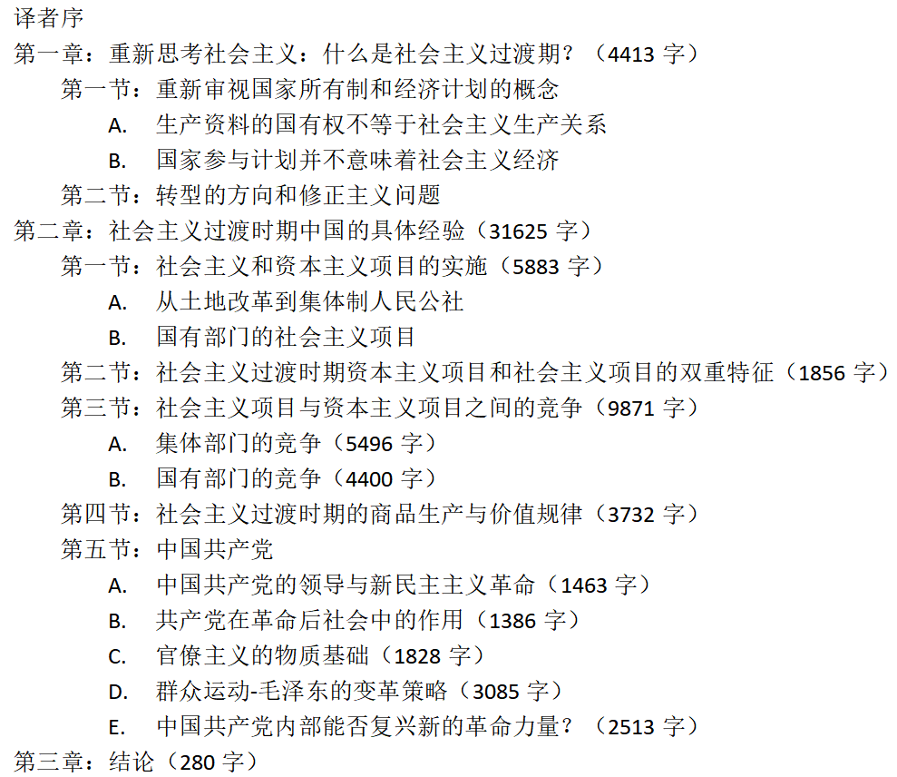

**二.社会主义过渡时期中国的具体经验**

正如我们前面解释的那样，有一些关于向共产主义过渡的方向的一般性和广泛性准则。在马克思所说的共产主义的初级阶段，发展达到了直接生产者“根据他的工作”控制生产资料和分配手段。牢记一般原则，通过研究过去四十年来的具体历史事件，我们可以从中国的经验中学到很多东西。从整体上看，对1949年至1978年期间中国具体历史事件和政策的分析清楚地表明，过渡的方向是朝着共产主义迈进的。因此，这是一个社会主义过渡时期。1979年的邓小平改革突然结束了社会主义过渡，并扭转到向资本主义过渡的方向。在过去的16年中，邓小平改革所采取的具体政策清楚地表明，它们的方向已转向资本主义。因此，从1979年到现在的时期是资本主义过渡。

在我们的分析中，我们将提供一些具体示例，以说明1949年至1978年之间的过渡为何是社会主义的，以及邓小平自1979年以来的改革如何逆转了过渡的方向。我们研究了不同时期的政策，以观察这些政策是否旨在建立资本主义项目或开展社会主义项目。

**1.社会主义和资本主义项目的实施**

A.从土地改革到集体制人民公社[3]

在向社会主义过渡的时期，社会主义项目和资本主义项目并存。例如，在中国的社会主义过渡时期（1949-1978年），土地改革本身就是资本主义计划。但是，土地改革是社会主义长期战略的必要组成部分。1949年至1952年之间，中国农村新解放的地区完成了土地改革。亿万农民第一次拥有了一块土地，即使人均占有土地只有0.2公顷。他们热情地耕种土地。在1949年至1952年的三年期间，谷物和棉花的产量均迅速增长。但是，到1953年和1954年，谷物产量停滞不前，而棉花产量实际上在这两年中都急剧下降。[4]

经过一百多年的战争破坏和地主多年来的完全忽视，中国农业的自然环境非常脆弱，极为稀缺的耕地也非常贫瘠。除了拥有极少的贫瘠土地外，大多数农民还拥有很少的生产工具。在占中国农民60％到70％的贫困和中下农民家庭中，许多人甚至没有耕犁，更不用说其他农具或牲畜了。没有农具，单凭热情就无法继续提高产量。此外，在1953年和1954年，洪水和干旱影响了大片农田。个体农民对这种自然灾害毫无防备。而且，任何个人不幸，例如疾病或家庭成员的死亡，都将迫使农民家庭背负债务。当高利贷债务开始增加时，许多农民被迫出售土地。在合作社运动开始之前，土地买卖和私人借贷的活动开始增加，而把自己租出去作为佃户的农民人数也开始增加。[5]如果没有合作运动，趋势将是进一步分化和重新集中土地。

1954年左右，当农民们组成互助生产队时，他们正设法摆脱困境。在互助生产队中，成员彼此分享他们的生产工具（牲畜，锄头，手推车等）和他们的劳动力以增加产量。他们通过使用牲畜交换了人力。然后，在1955年，农民又前进了一步，组织了初级合作社。在初级合作社中，拥有生产工具的成员将其借给合作社，并获得一部分产出作为回报。互助生产队和初级合作社都是资本主义项目。但是，这两个步骤都是组织高级合作社和人民公社的必要步骤，因此这是社会主义总体战略的一部分。先进的合作社于1958年与“大跃进”运动一起组织。在高级合作社一级，拥有生产工具的农民将其出售给合作社。在这一层级仅根据贡献的劳动力进行分配；成员不再根据其拥有的资本量获得产出份额。在分配之前，首先要缴税，然后将一部分总收入留在公积金中作投资之用。其余的资金则根据他们在这一年中贡献的劳动量分配给生产队成员。因此，就分配而言，先进的合作社是一个社会主义项目。

正是由于土地改革、互助生产队和初级合作社都是资本主义项目，毛泽东认为中国共产党应该为高级合作社和人民公社的组织提供领导。否则，将发生资本主义而不是社会主义的发展。正是在这个关头，毛泽东的反对派为下一步采取了激烈的斗争。注意：土地是从旧的地主阶级手中夺走并分配给农民时，土地改革只会破坏土地所有制。在很多情况下，包括中国在内，土地改革后的情况都不是一个稳定的情况，因为拥有一小块土地而几乎没有任何生产工具的农户无法维持自己的生活。在中国，土地改革后不久，一些农民由于个人不幸和自然灾害而开始出售土地。在许多第三世界国家，情况相似：土地改革后，农民无法自给自足，最终不得不将土地出售给大型商业农场的所有者。在这种情况下，土地改革只是将土地从旧的土地所有者阶级转移到新的小资产阶级，从而有助于资本主义的发展。

建立于1958年的公社制度是结合了高级合作社经济组织的政治和行政身份。在公社体制下，生产资料的所有权分为三个等级：公社，生产大队和生产队。公社拥有大型生产性工具，包括灌溉和排水系统以及电站，所有公社成员均可使用。在下一级别，生产大队拥有所有生产队可以使用的工具，包括铣削，缝纫等。此外，从1960年代中期开始，公社和大队都开始建造并拥有生产各种制造产品的工业单位。生产队是将工作分配给成员的基本会计单位，在扣除税金、公积金、福利基金和定额粮后，记录并支付他们的工分。积累基金用于投资农具、机械和设备。福利基金用于帮助那些没有任何生产劳动的家庭。并且该小组的每个成员（年轻或老，有生产或无生产）都有权一定数量的谷物，因此称为配额谷物。在1958年至1978年的这段时期内，在毛泽东的领导下，直到他1976年去世，支持公社的阶级力量（作为社会主义项目）提倡了有利于直接生产者加强控制的政策和巩固了工农联盟的政策。

在公社体制下，一位年轻而坚强的生产队成员从事最艰苦的工作和需要经验和技巧的工作，每天工作最多可赚取10个工分。（如果一个生产队成员也对工作有良好的态度并对他人有所帮助，每天最多只能赚取10个工分。）如果他一年工作300天，则在这一年中可以赚取3,000个工分。另一位较年长和较弱的成员从事的辛勤工作较少，需要较少的经验和技能，则每天只能赚取六个工分；如果此人一年工作200天，则他/她在这一年中获得了1200个工分。所有生产队成员在会议期间都讨论并决定了每个成员每天获得的工分数。在这些工分的帮助下，每个人都要求获得生产队净收入的一部分（扣除公积金，福利基金和定额粮食后）。用金钱表示的工分价值是通过生产队的净收入（扣除后）除以所有生产队成员收到的工分总数得出的。生产队成员以谷物和现金获得了部分工分。生产队中最强成员和最弱成员之间从工作中获得的收入差异被限制为小于三比一。此外，年轻、老弱的成员也得到了与工作无关的配额的支持。社会主义项目消除了非生产性工作的收入，并限制了收入差距。换句话说，完成的工作量与工作强度和工人的经验，技能和态度在很大程度上决定了产品的分配。

公社的生产队成员还拥有自己的自留地（虽然这是资本主义元素），在那里他们种了一些蔬菜，养了一些鸡，以及一两头猪，以补充饮食或将这些产品变现。这些私人土地的规模是有限的，家庭从私人土地上获得的很少收入主要来自自己的劳动。但是，如果私人土地要无限制地扩大（请参阅下面的“三项自由和一份合同”的讨论。），则更高产量带来的更高销售额将使家庭有钱购买新的生产工具，从而有机会从更大的销售额中获得更高的未来收入。 [另一方面]，只要农民从自己的私人劳动中赚取的收入比从生产队中每天劳动所得的工作要价的同等多，就很难说服他们放弃私有土地。到1970年代，一些非常富裕的公社的私人土地开始消失，因为1960年代中期，由生产大队和公社建造的商店开始繁荣起来，工分的价值也随之增加。生产队成员可以通过为生产队工作而获得更高的工分价值，从而使自己在私人土地上的工作变得没有吸引力。

公社制度是一项社会主义项目，使大多数农民受益。大多数中国农民千百年来第一次过着安全的生活。他们从配额谷物中获得了足够的食物，从工分赚取的现金购买了衣服、鞋子、毛巾、肥皂、热水袋和其他生活必需品，他们的孩子上学去接受教育，赤脚医生照顾他们的次要医疗需求，并且有公社或县医院来治疗更严重的疾病。即使他们自己必须支付一些重大疾病的医疗费用，这些费用也很低。在春季播种期间，他们不必担心购买种子和肥料，公积金负责更换旧工具和增加新工具，在收割时，他们不必担心出售农作物或波动的市场价格（译者注：虽然为了实现工业化而压低了粮食收购价，但是这一切都是值得的）。没有生产劳动的家庭获得了五项最低保障，分别是食物、住房、医疗、照顾老人以及为死者埋葬的费用。在冬季，当耕种工作缓慢时，公社组织其成员建立基础设施，例如灌溉和排水系统，道路和电站。他们还通过开辟梯田，平整填土，将小块土地连接在一起以准备使用农业机械，在土地上投入大量劳动。在1970年代，公社响应了“从大寨模式中学习”的号召，每年有多达8000万农民参与了农田基本建设工作，累计土地工作量为80亿天。据估计，在1970年代初期和中期，多达30％的农村劳动力用于土地投资和基础设施建设。[6]

公社分配制度下农民的收入基本上是用来支付生活费用的；从收入总额中扣除负责长期发展投资的公积金之后，才分配给农民。当农民的收入超过了日常开支所需的收入时，他们既用作应急基金，又用于购买奢侈品，例如自行车、缝纫机、手表和收音机。在公社体制下，农民几乎没有机会或没有机会将其储蓄转化为资本。

即使大多数公社表现很好，但仍有相当数量的贫困公社。这些贫穷的公社土地贫瘠，处于洪水和干旱发生率较高的地区。每年剩余的盈余很少，因此用于扩大生产的投资很少。这些公社常常不得不依靠国家援助，但国家援助却很有限。在集体所有制下，一个生产队和一个生产大队中的分配是公平的，但与此同时，富有的生产大队/公社变得更富裕，而贫穷的生产大队/公社变得更穷。自1960年代中期以来，各生产大队和公社开始发展自己的产业后，收入差距扩大了。有剩余的生产大队/公社可以投资这些行业，从而积累了更多的资本。这些生产大队/公社还具有优越的地理位置，那里有主要的公路或铁路。因此，他们能够将生产的工业产品出售到附近地区。贫穷的公社通常土地贫瘠，位于交通系统不足的地区。这是集体所有权的限制。当生产大队由于其产业的发展而繁荣起来时，只使得生产大队的成员受益。生产大队之间的交换是基于等值交换。因此，即使在一个公社之内，也有富人和穷人的生产大队。平等交换法也适用于公社之间的交换。到1970年代末，贫富公社之间的收入比可能高达10：1。集体所有权不能解决［农村］收入差距扩大的问题。国家试图通过财政支付转移来缓解收入差距，但是国家对贫困地区的援助有限。除非扩大转移支付，否则不平等的发展将变得更加严重。毛泽东担心两种所有制（全民所有制和集体所有制）的共存会最终导致地区发展不平衡的矛盾，他敏锐地意识到有必要解决这种矛盾。

B.国有部门的社会主义项目[7]

正如我们之前所解释的，1956年生产资料所有权向国家的合法转移不能用来表明社会主义的出发点。合法转移后的政策决定了转移是社会主义还是资本主义。根据具体政策，1956年至1978年的国有企业是社会主义项目。在此期间，国家对这些企业进行了有效控制。私营企业虽然拥有生产资料，但国家通过政治控制有效地控制了生产资料。国家禁止个体企业在市场上买卖。国家通过制定经济计划，确定每个企业生产的产品，包括产品类别和每个类别的数量。在经济计划中，国家确定了企业向国家“出售”的产品的“价格”，以及企业从国家“购买”的原材料和机械的“价格”。（译者注：这个价格并非拍脑袋决定的，而是有非常缜密的数学逻辑，详情请看运筹学的影子价格部分）企业还从国家获得工资资金，直接用于支付工人的工资和福利。每年年底，企业交出其“利润”（“收入”减去“不包括折旧的费用”）。国家对发生“亏损”的企业给予补贴。然后，根据经济计划，国家向不同企业拨款，用于购买新的机械设备和建造新的建筑物和工厂以扩大再生产。在中国，国家能够对所有企业施加所有这些法律限制；实际上，国家主导了企业财产的使用。换句话说，国家对生产资料既有合法所有权又有经济控制权。（合法所有权和经济所有权之间的区别很重要。）尽管如此，国有企业中还是有私人资本的。直到文化大革命之前，资本家仍然获得固定的红利，他们仍然参与国有企业的管理。但是，它们受到严格的国家控制，并且随着国有企业的扩张，私人资本的相对份额显著下降。

国有企业是社会主义项目，国有企业的发展方向是逐步淘汰商品生产和工资劳动。在1956年至1978年期间，经济现实与强加给企业的法律限制相对应。国家让企业摆脱了对其“利润”或“损失”的责任，企业将所有产品以预设价格出售给国家，因此，国有企业中的管理者几乎没有参与资本增殖过程的空间。将社会主义项目纳入规划时，就有可能将生产目的从资本增殖转变为满足人民需求的过程。同时，通过规划，可以实施侧重于长期总体发展的经济政策。在每个个体企业中，工人有权获得一定的工资和福利。这些企业的管理人员从国家获得工资基金，以支付其工资总额以及为工人提供福利的成本。工资资金从国家转移到工人（通过企业），使企业管理者失去了支付工资和福利金的责任以及从工人中提取剩余价值的权力。产品和投入的“价格”不是根据其价值确定的，企业的成败不是由其“利润”或“损失”来判断的。取而代之的是，使用了不同的标准来衡量企业的绩效：这些标准是“数量、生产速度、质量以及节省的原材料和人工”。大多数国有企业不仅达到了为这些标准设定的目标，而且力争超越目标和过去创纪录的目标。

国家所有权和政治干预使国有企业的管理者有可能脱离资本代理人的地位，因此这是朝着逐步淘汰有偿劳动力的方向迈出的一步。国有企业的工人具有永久性就业地位，每天工作8小时，工资等级为8级。（译者注：工资等级制度也是资产阶级法权的一部分，也是要逐步淘汰的，但是目前只能使用等级制来限制收入差距）他们获得了医疗福利、食物补贴、住房和儿童保育。工人还有权拥有带薪产假和病假，领取退休金和其他退休补贴。资本主义国家的工业工人经过多年的流血斗争，才获得了类似的权利和利益。中国工人在一夜之间通过国家的政治力量就得到了。

但是，工人，国家和党的官僚之间存在矛盾。有权力和责任来执行企业日常经营活动的国有企业管理者，无法将其权力变成自己的物质财富。更重要的是，那些本应控制国有企业管理者的高级官僚也能够利用自己的权力谋取利益。在社会主义过渡时期的中国，这一矛盾不时被群众运动解决。在1979年改革开始之前，那些有权势的人都非常清楚自己在群众的注视之下。

正如我们前面所说，社会主义项目不具有某些固定和不变的特征，而在向社会主义过渡期间，社会主义项目本身必须经历基本的变化。如果不对国营企业的生产过程（包括许多工作规则）进行持续的改变，那么像1956年在中国发起的国营企业这样的社会主义项目就有成为僵化机构的危险。换句话说，这些连续的变化对于改变国有企业中管理者与直接生产者之间的主导关系是必要的。这就是毛泽东认为国有企业要采用鞍钢宪法尤为重要的原因。 （请参见下面的讨论。）

[3] The examples we use to explain the socialist and capitalist projects in the collective sector are all related to agriculture. However, there were also industries in the collective sector. Also, there were many collectives in cities, when in the 1970’s neighborhoods organized themselves to produce small industrial products. [p. 18]

[4] See Su Xing, “The Two Line Struggle, Socialist vs. Capitalist, after the Land Reform,” Jing Jin Yan Jiu, 1965, no. 7, p. 24. [p. 18]

[5] Ibid. [p. 18]

[6] Thomas G. Rawski, Economic Growth and Employment in China (published for the World Bank, Oxford University Press, 1979), pp. 7-8. [p. 20]

[7] The examples we use to explain the socialist project in the state sector are in state-owned industries. State farms are also socialist projects. [p. 21]